**Дидактическое пособие «Волшебные камешки»**

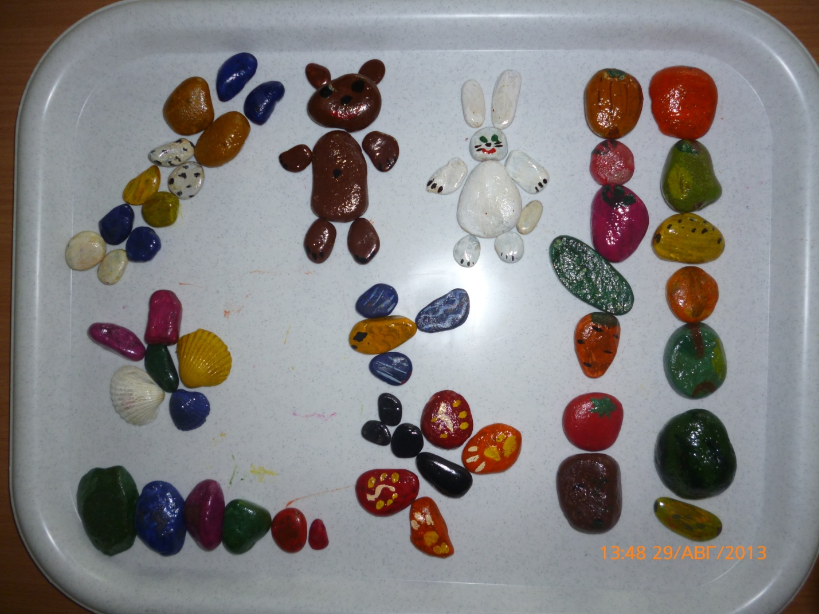

Пособие предназначено для развития мышления, творчества, воображения.

С помощью этого пособия можно играть в игру «Найди овощи, фрукты»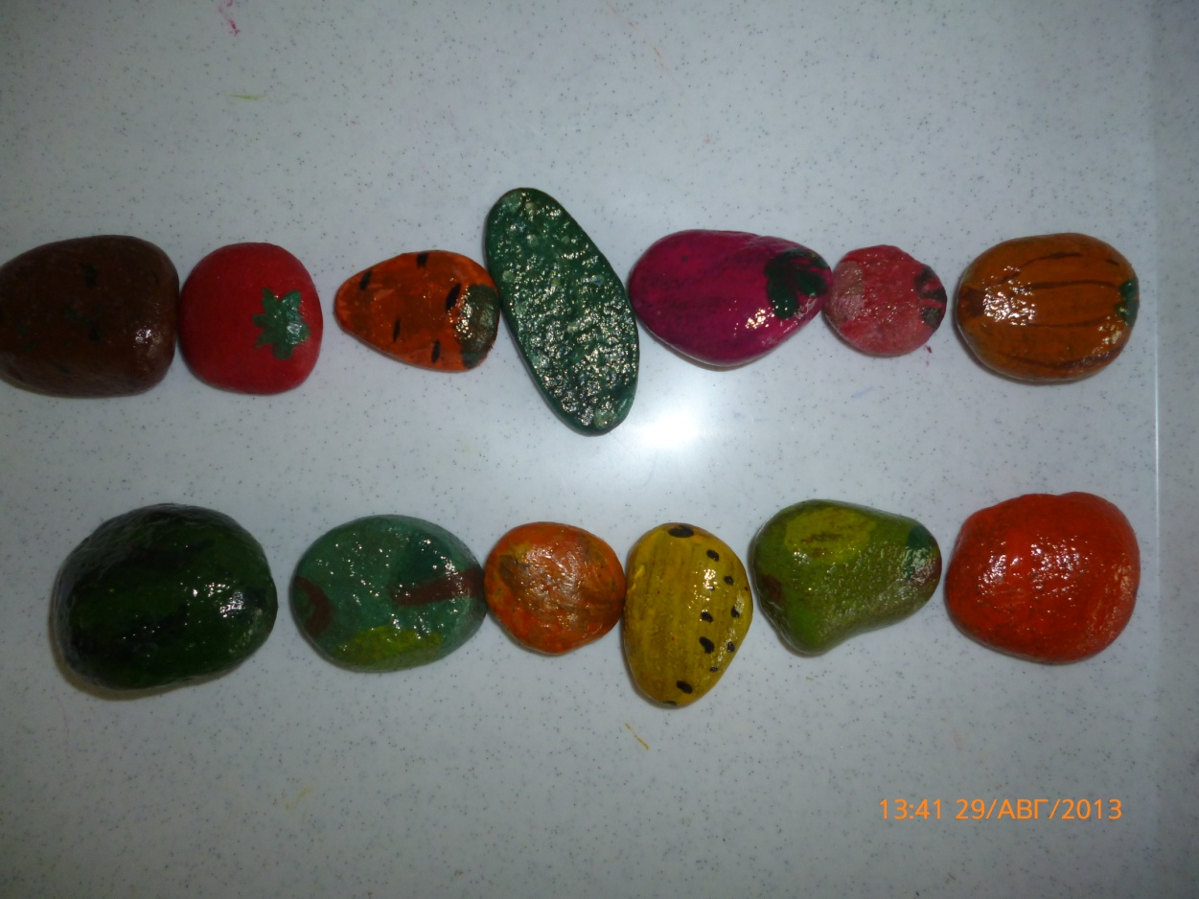

Игра «Собери Рыбку, Зайку, Бабочку»

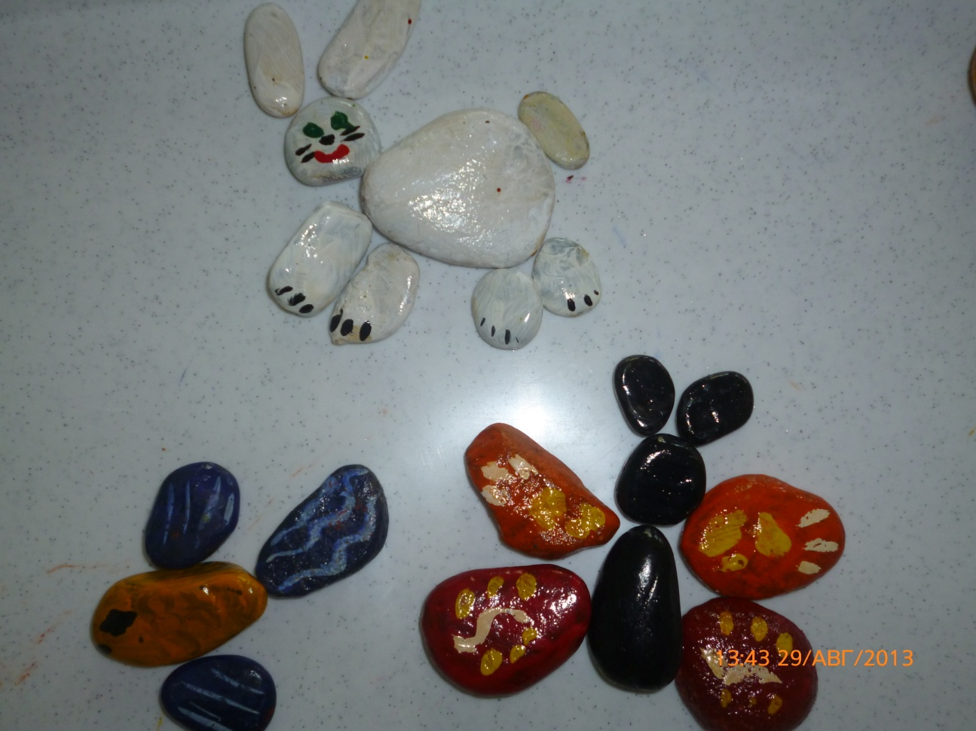

Игра «Найди похожий»

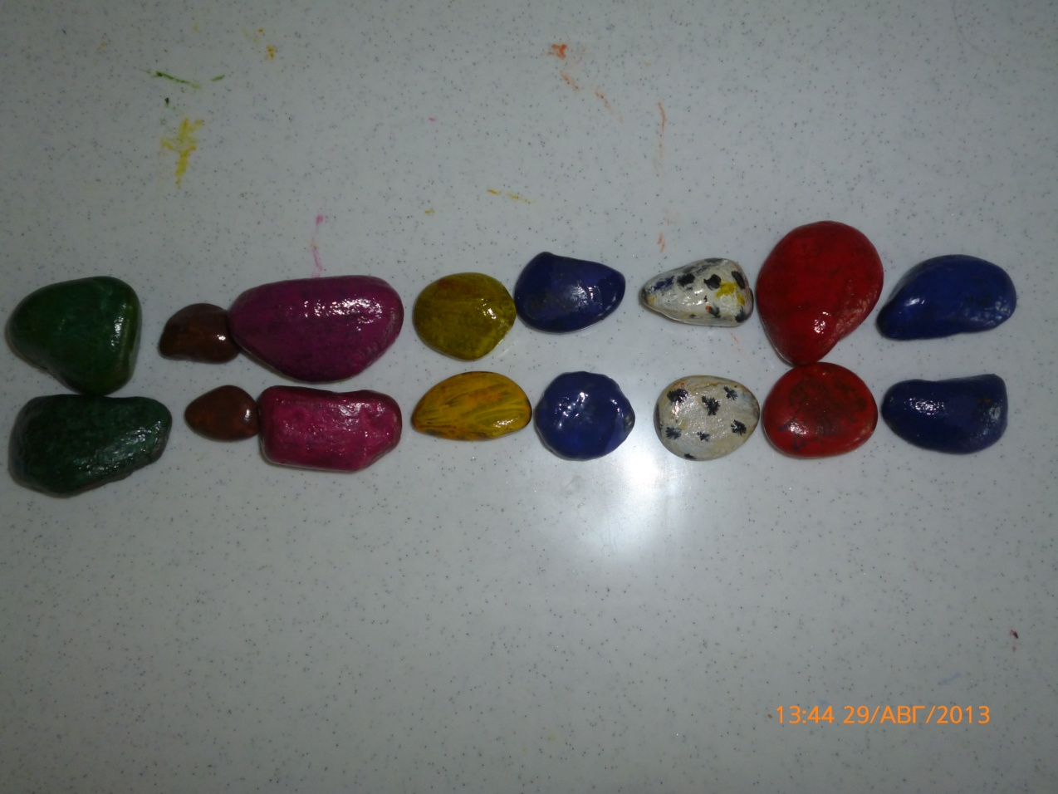

Игра «Разложи от большего к меньшему»

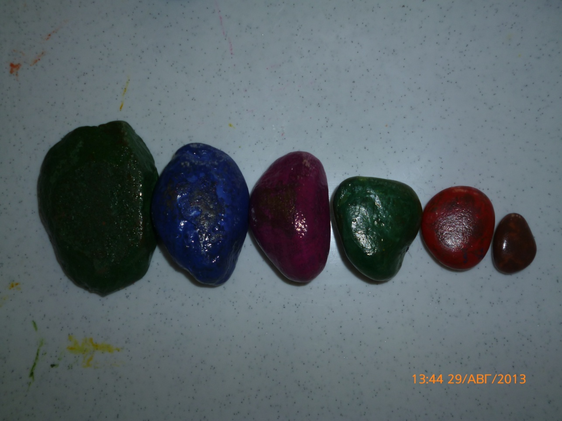

Можно предлагать детям составить узор, найти самый тяжелый камень или самый легкий и многое другое.